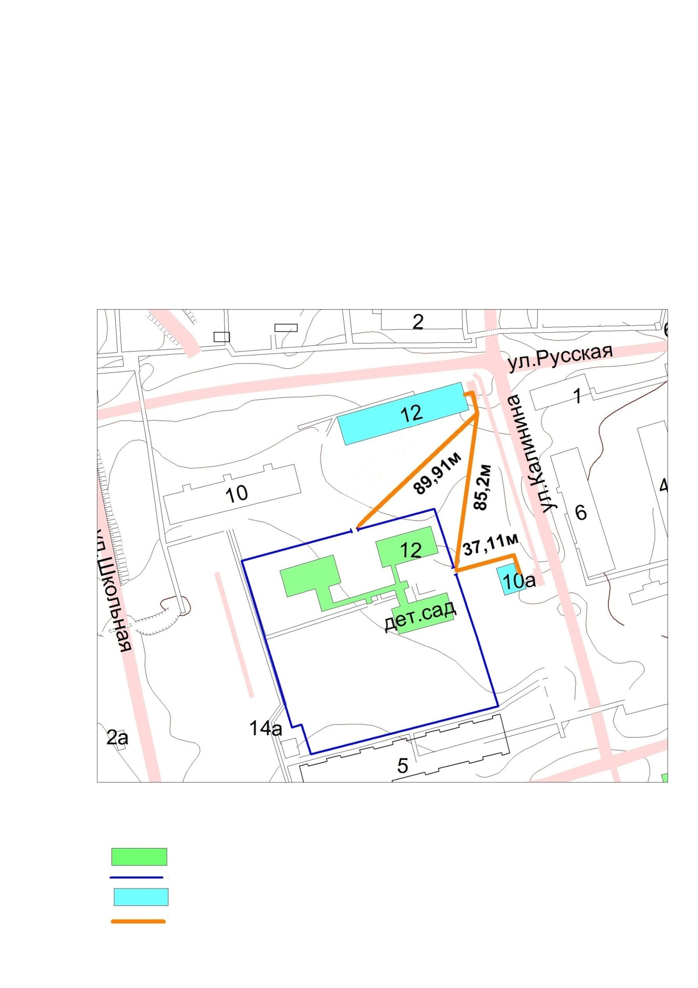
Приложение № 9
УТВЕРЖДЕНА
постановлением
Администрации Тазовского района
от ______________________ № _______

Схема границ прилегающей территории к муниципальному бюджетному дошкольному образовательному учреждению детский сад «Белый медвежонок», корпус № 3,
с. Газ-Сале, ул. Калинина, д. 12

Условные обозначения:

- МБДОУ детский сад «Белый медвежонок», корпус № 3
- граница обособленной территории
- магазин «Парус – 1», павильон «Виктория»
- расстояние до объектов торговли

